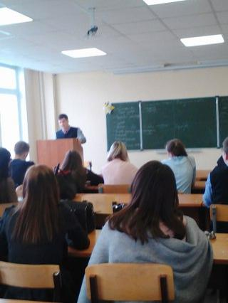

9 марта2017 года на факультете трансферных специальностей состоялась встреча с выпускником факультета Федоровым Евгением, который провел для студентов мастер-класс на тему: «SWOT-анализ себя или, как не оказаться в умирающей профессии».

Евгений Федоров – Управляющий ЗАО «Многопрофильный деловой центр», выпускник факультета трансферных специальностей Ульяновского государственного университета (2003г.). На встрече Евгений Викторович рассказал немного об основных этапах своей карьеры, о том, насколько учеба в университете, на родном ФТС помогла ему добиться нынешних успехов, какие дисциплины особенно пригодились в профессиональной деятельности. Затем рассказ плавно перешел в мастер-класс. Затронутые выпускником вопросы о профессиях сегодняшнего и завтрашнего дня являются очень актуальными для сегодняшних студентов, ведь от того, в какой отрасли они смогут реализовать себя, во многом зависит их дальнейшая карьера, их успех, а значит и успех университета и общества в целом.
Центр содействия трудоустройству выпускников благодарит руководство факультета трансферных специальностей, декана Сковикова А.Г. за организованное мероприятие, и надеется на дальнейшее плодотворное взаимодействие с выпускниками университета.
